 

**Törtel a térképen**

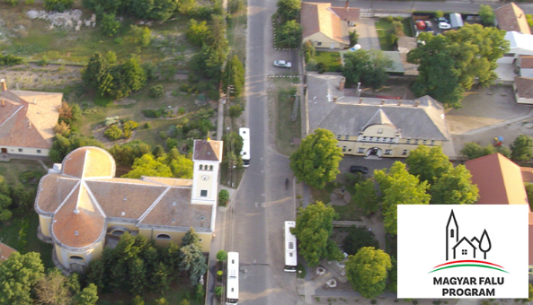

**Törtel madártávlatból**